1. 打开git for window 使用用户名密码登陆之后界面

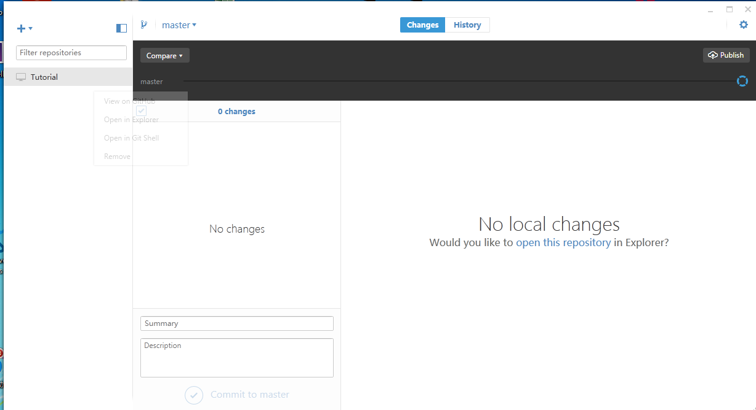

1. 点击左上角’+‘ 选择clone 协作项目 点击下方的clone

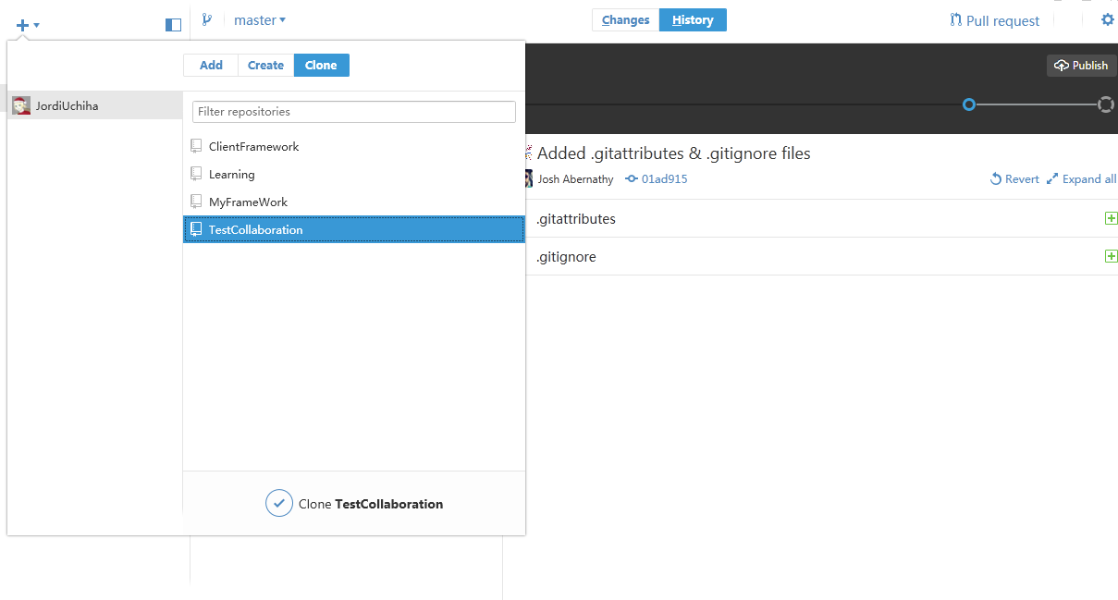

存放目录没有要求，克隆过程

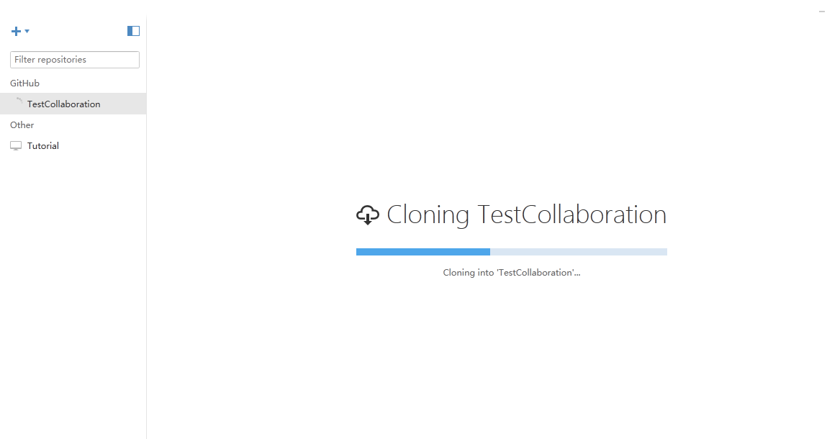

1. 对项目的修改可以通过对本地文件修改（增加 删除 修改），之后同步到远程git即可：

操作实例：添加一个文档

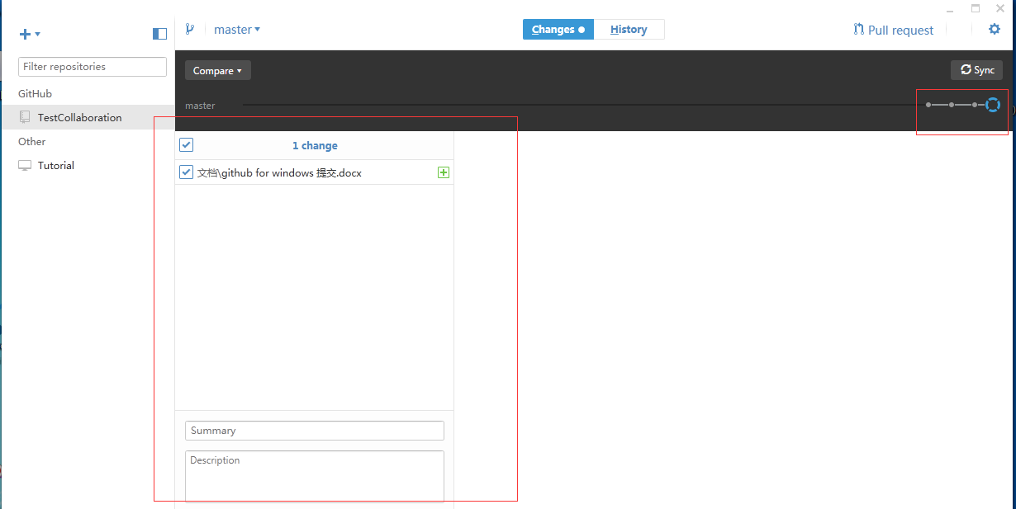

点击右上角刷新按钮，显示一个变化

摘要中填写 做了什么

描述中 进一步详细介绍

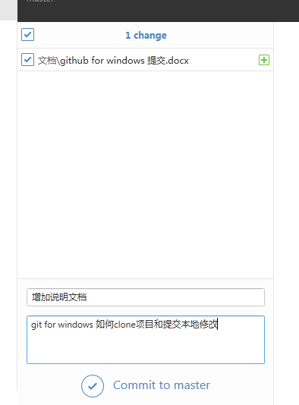

之后选择commit to master

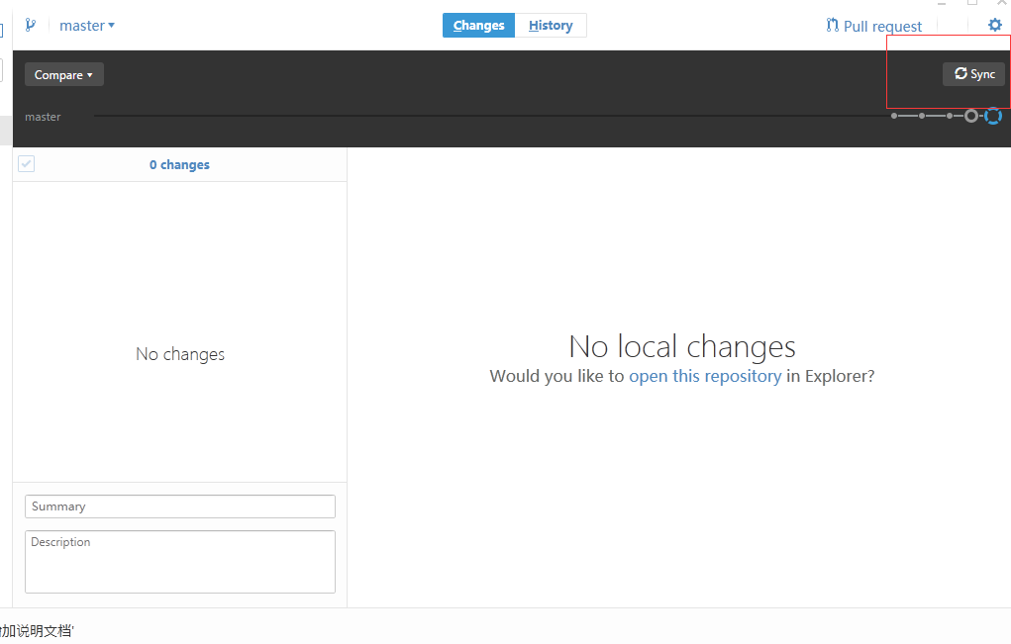

点击右上角的同步按钮 Sync

测试：进入项目git地址查看是否提交成功

’